**DOKUMENTASI SISTEM**

**Customer Service**

Ardi Tri Heru

WA : 089629671717

Email : [arditriheruh@gmail.com](mailto:arditriheruh@gmail.com)

IG : @arditriheru

**Akun Super Admin**

Username : admin

Password : admin

**Menu**

1. Dashbord
2. Transaksi

* Pendaftaran
* Poliklinik
* Pembayaran
* Entry Hasil

1. Dokter
2. Petugas
3. Tariff
4. Customer Service

Halaman

1. Dashboard

* Halaman utama system

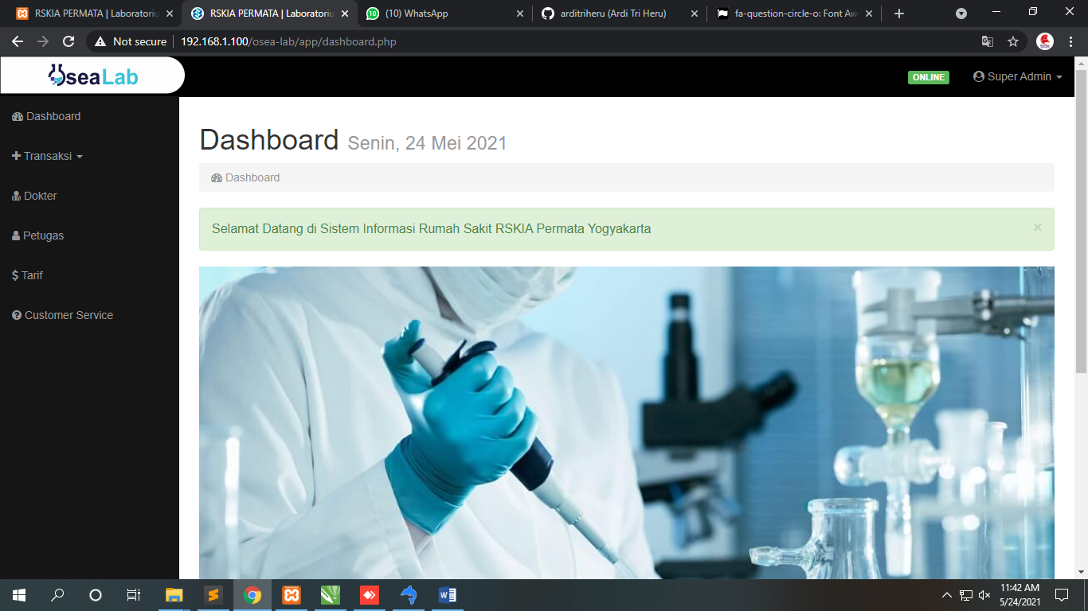

1. Pendaftaran

* Pendaftaran Pasien Lama

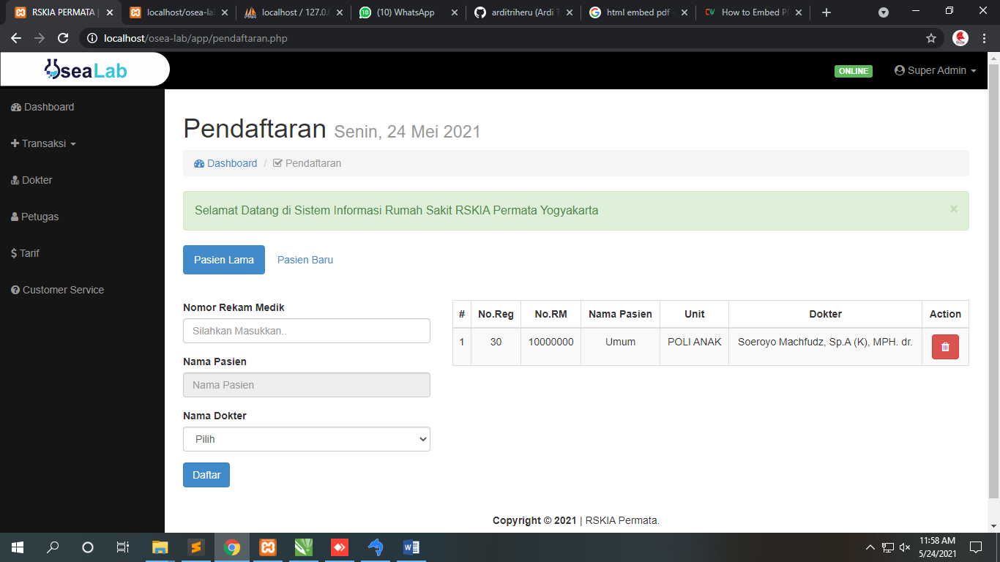

* Pendaftaran Pasien Baru

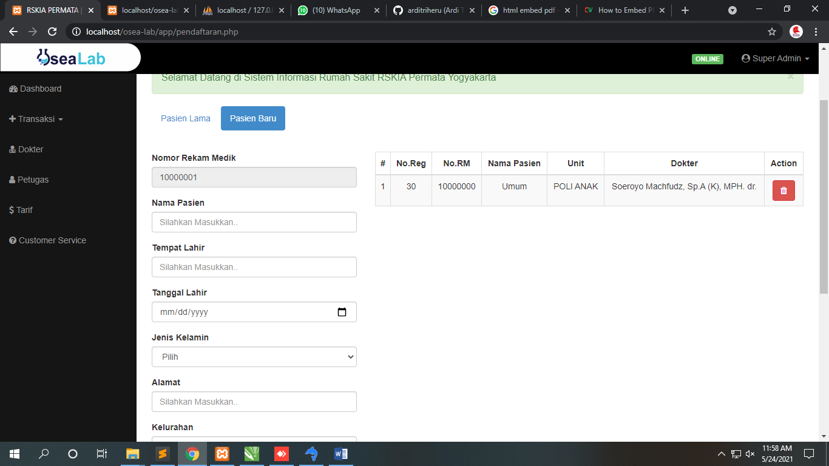

* Poliklinik

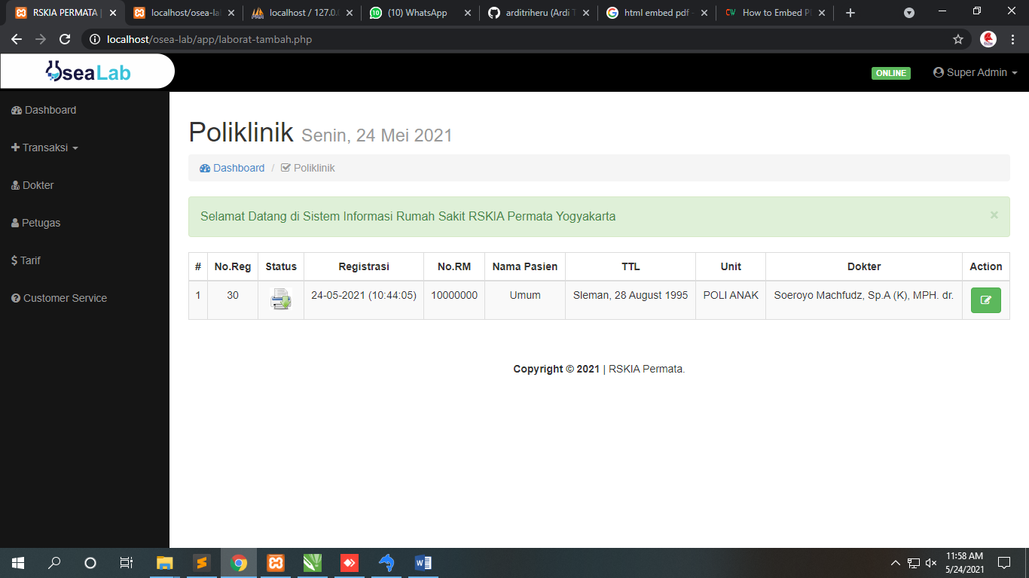

* Form permintaan pemeriksaan lab

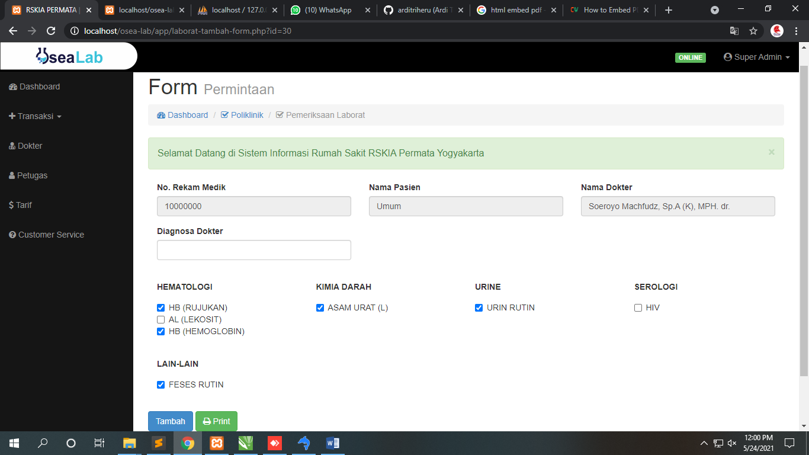

* Print form permintaan pemeriksaan lab

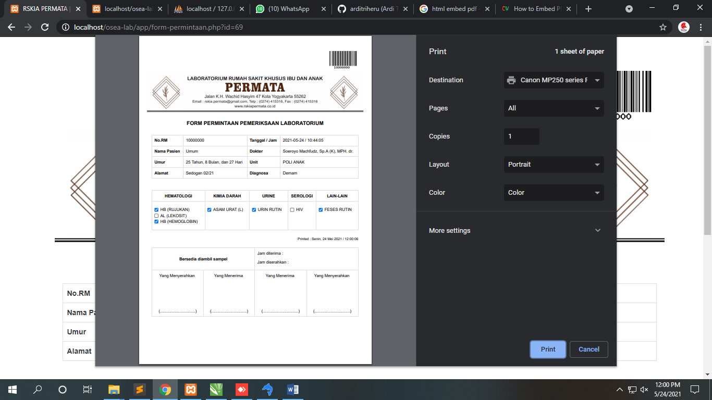

* Pembayaran Kasir (Belum dibayar)

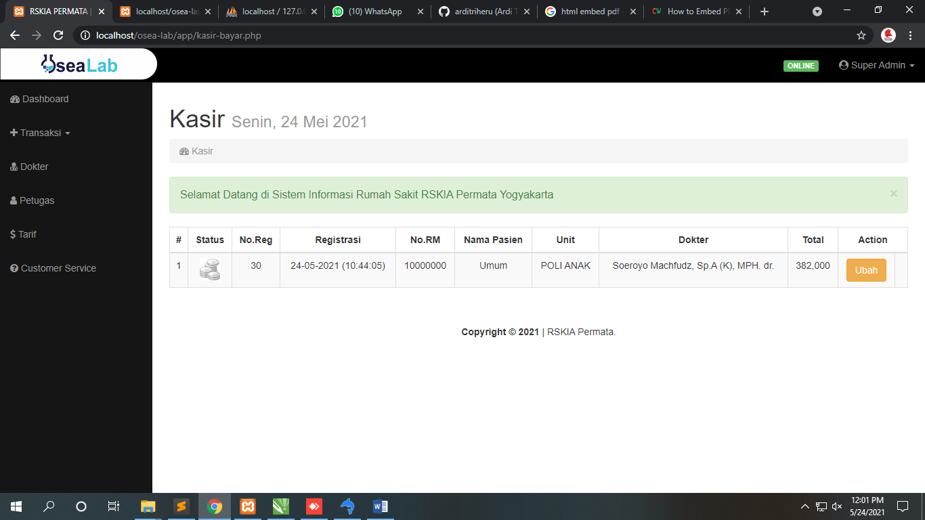

* Pembayaran Kasir (Sudah dibayar)

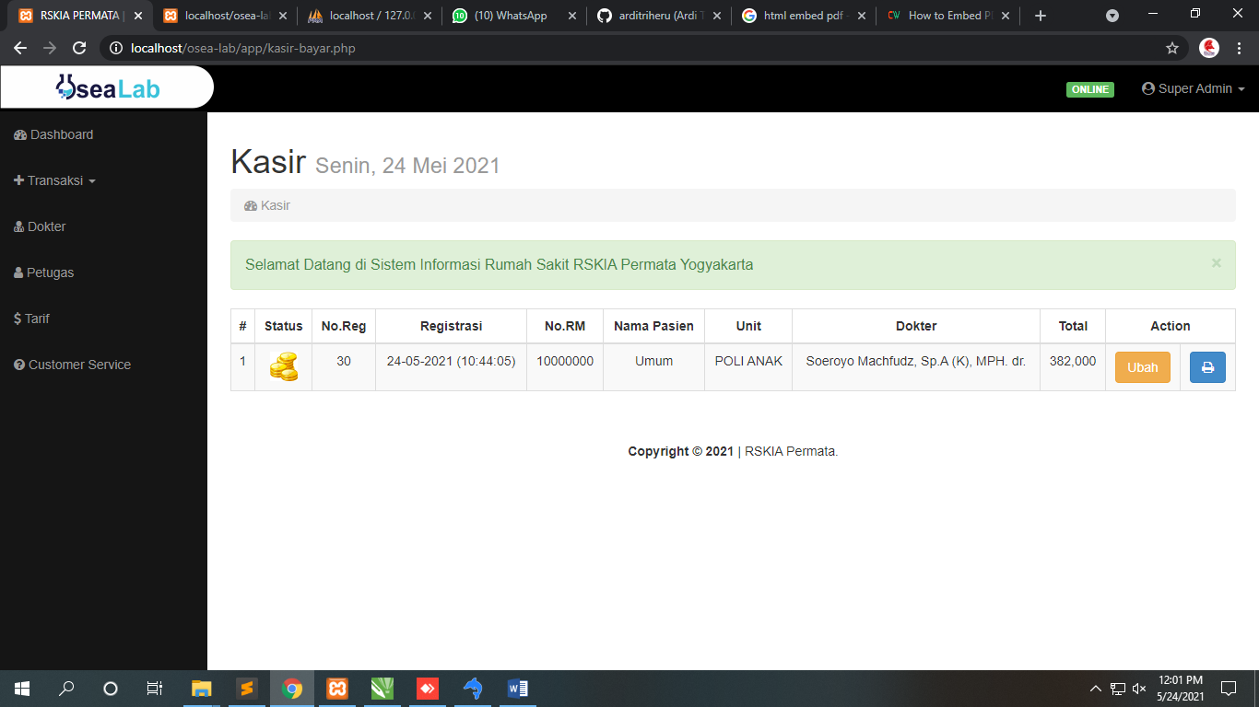

* Print nota pembayaran

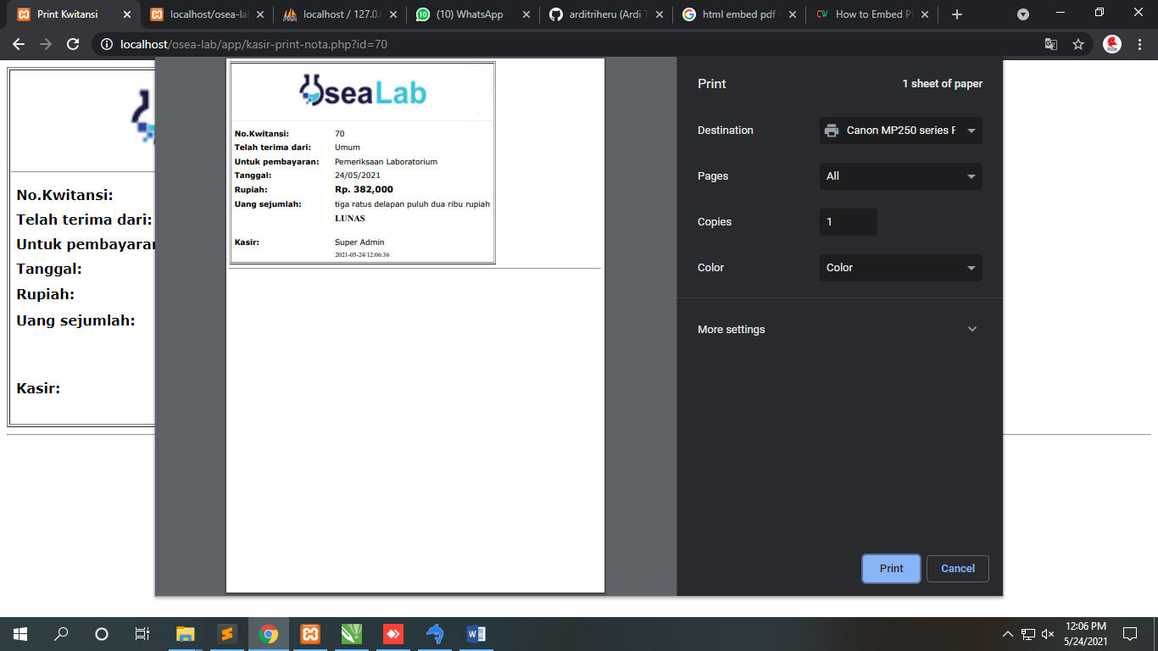

* Tabel entry hasil lab (Belum dibayar)

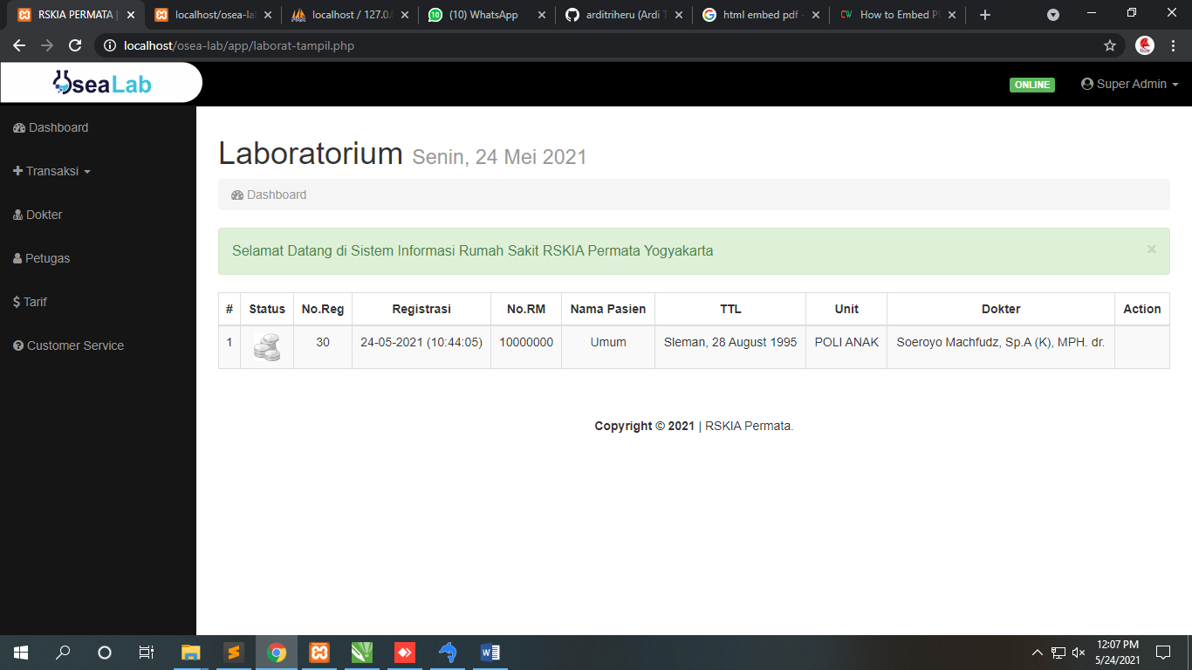

* Tabel entry hasil lab (Sudah dibayar)

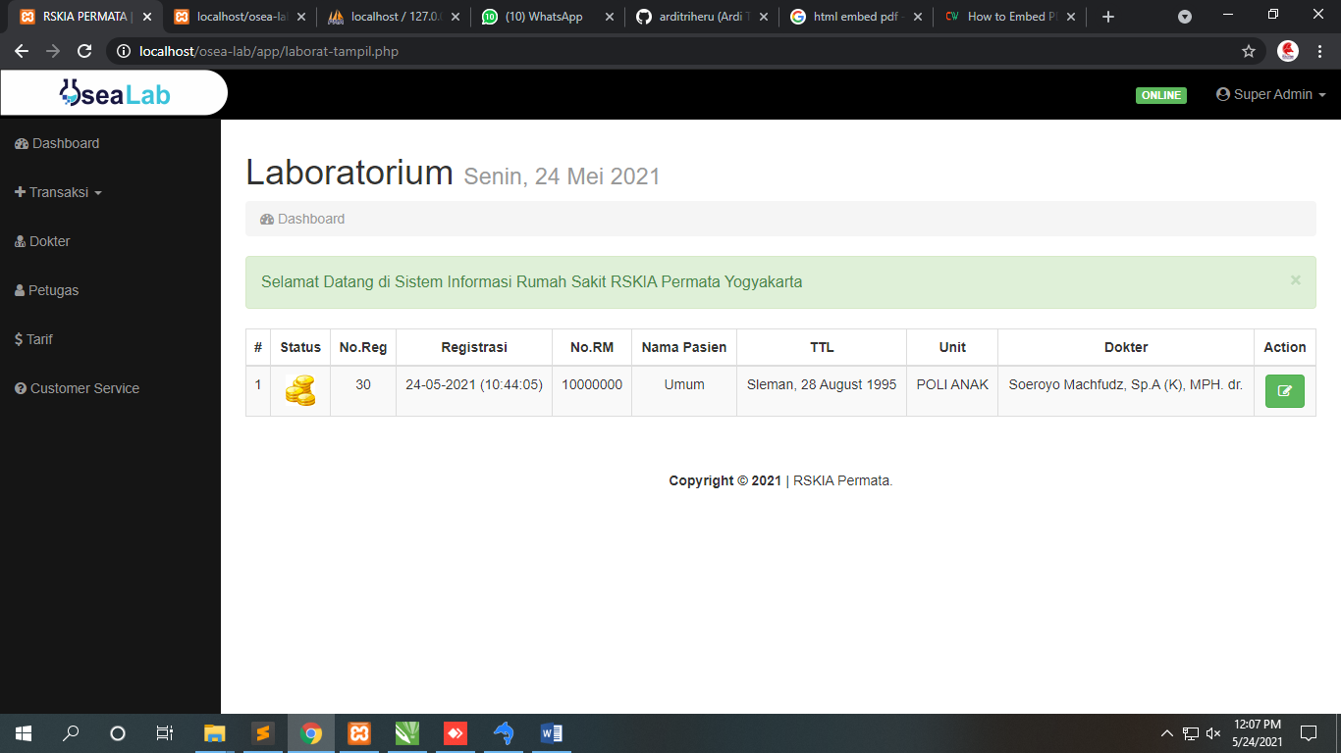

* Dapat entry hasil lab jika sudah dibayar

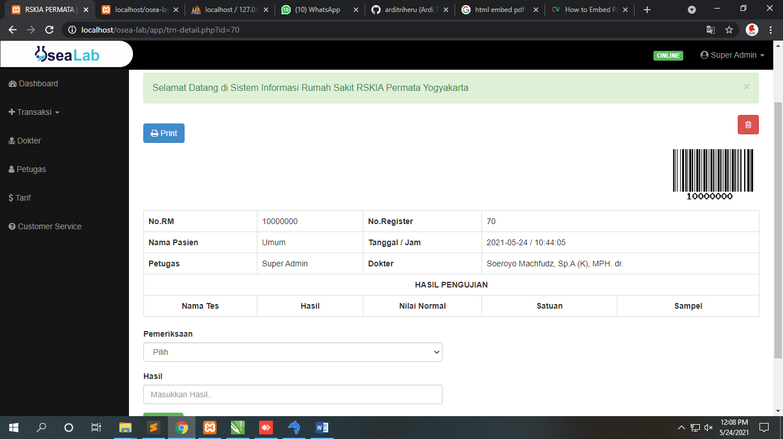

* Print entry hasil lab

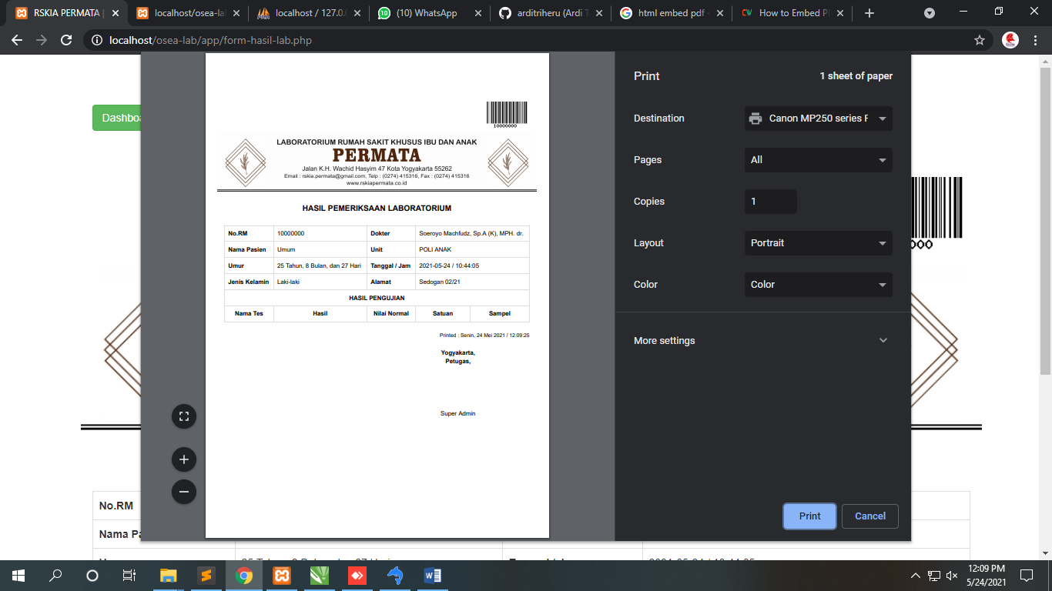

* Tambah dokter

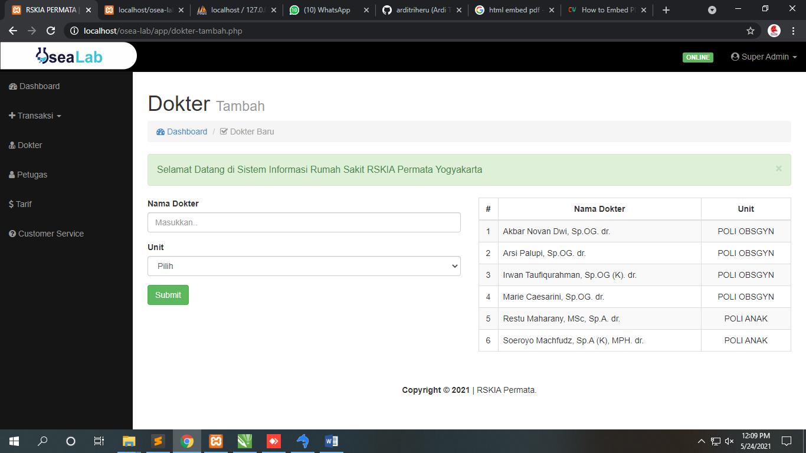

* Tambah petugas

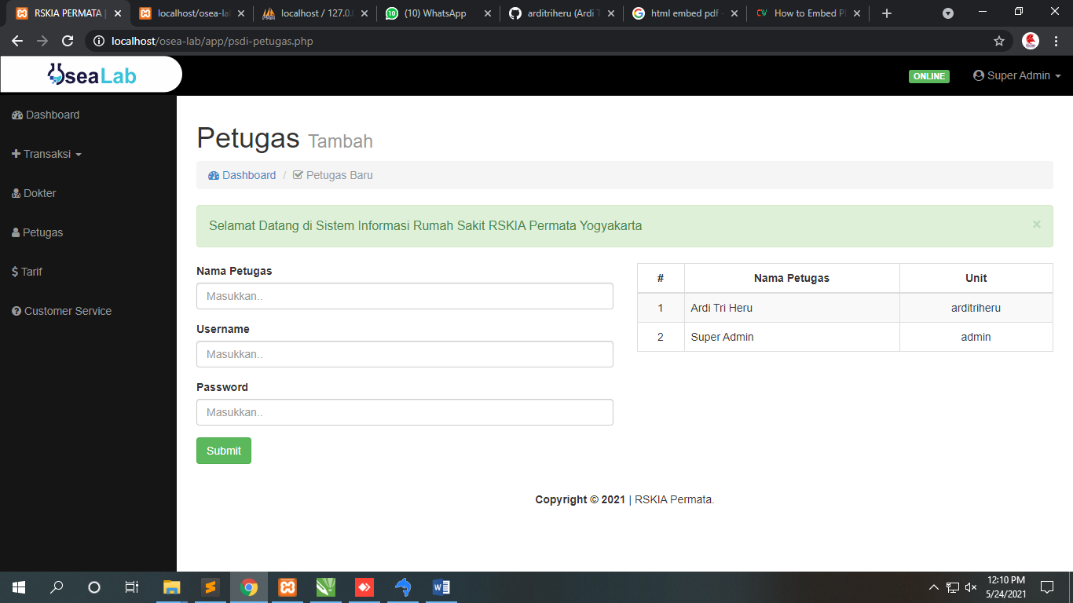

* Tambah / edit tarif pemeriksaan

